**Глушень Елисавета Янова (Hłuszniowna Elżbieta)**

11 ноября 1794 г – крещение (НИАБ 136-13-894, лист 23, №53/1794-р (ориг).

**НИАБ 136-13-894:** Лист 23. **Метрическая запись №53/1794-р (ориг).**

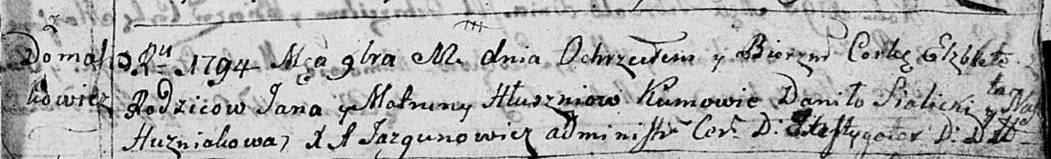

Дедиловичская Покровская церковь. 11 ноября 1794 года. Метрическая запись о крещении.

Hłuszniowna Elżbieta – дочь родителей с деревни Домашковичи.

Hłuszeń Jan – отец.

Hłuszniowa Matruna – мать.

Sialicki Daniło - кум.

Huzniakowa Nasta - кума.

Jazgunowicz Antoni – ксёндз.